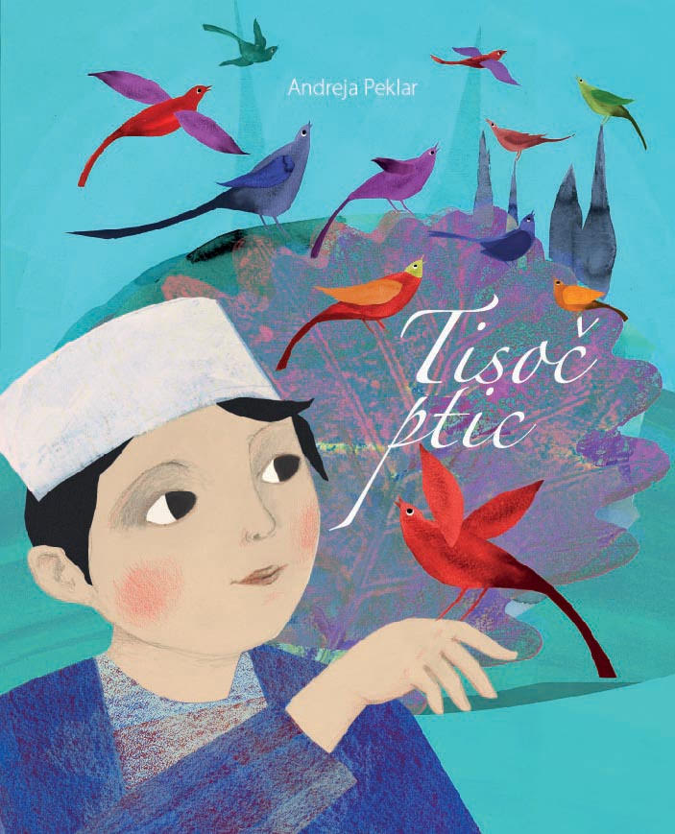
Andreja Peklar: Tisoč ptic
Kralj daljne dežele živi v palači, osamljen v njeni razkošnosti. Le petje ptic ga še ponese nad njene zidove in mu na obraz nariše nasmešek. Ko nekega večera zasliši prav posebno pesem, si zaželi, da bi jo poslušal noč in dan, dan za dnem. Zato ukaže drobno rajčico ujeti in zapreti v kletko. Toda zaprta v kletki, ptica ne zapoje. Služabniki prinašajo nove in nove ptice, izdelajo novo kletko, še večjo, še lepšo, a vse zaman – ptice še vedno ne zapojejo. Kraljevo zadnje upanje je deček z obrobja mesta. Vse, kar ima, je kletka in v njej ptica, ki prelepo poje. Kaj je njegova skrivnost?
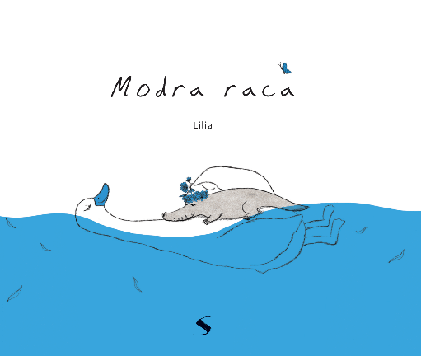
Lilia: Modra raca
To je zgodba o raci, ki posvoji zapuščenega krokodilčka. Kopa ga, skrbi zanj in ga nauči plavati. Vzljubi ga in vzgoji. Postane njegova mama, tako ponosna, ko zraste v krepkega krokodila. A pride dan, ko staro raco začne zapuščati spomin.

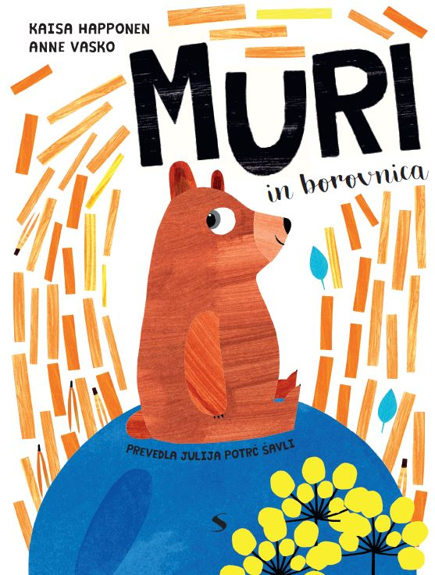
Kaisa Happonen: Muri in borovnica
Mala Muri, prav posebna medvedka, in medved Hrust se odpravita na pot. Na koncu poti so borovnice in hodila bosta, dokler ne bosta na cilju. Nobenega tekanja naokrog, nobenih prevalov. Hrust gre naravnost naprej in Muri mu mora slediti. Naj jima pride nasproti kar koli! Toda gozd, poln čudovitih stvari, vrvi od življenja in Muri se težko drži poti … Bo Hrust opazil najpomembnejše izmed vsega?
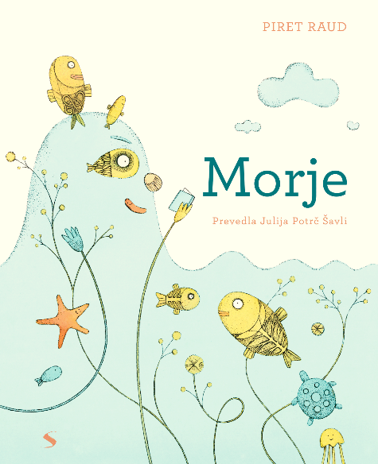
Piret Raud: Morje
Morje je lepo skrbelo za svoje ribice in jim vsak večer bralo zgodbe za lahko noč. Toda nagajive ribice so bile včasih hrupne in takrat se je utrudilo in postalo žalostno. Nekega dne, ko so še posebej glasne, se morje odloči in nenadoma odide. Končno lahko ribice po mili volji uganjajo norčije! Vendar jim nekaj manjka – le kdo jim bo prebral zgodbo za lahko noč? Velik, lačen maček jim obljubi, da jim bo priskočil na pomoč, a pod enim, strašnim pogojem …
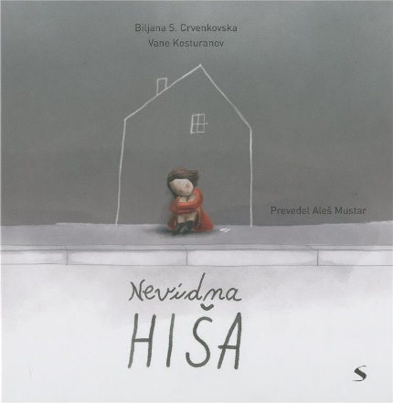
Biljana S. Crvenkovska: Nevidna hiša
Deklica Kala je primorana v naglici zapustiti svoj dom. S starši se odpravi na dolgo, utrudljivo in strašljivo potovanje, ki mu ni konca. Kala ne razume, kaj se dogaja, posluša samo zaskrbljene besede, ki si jih med seboj šepetajo odrasli, ve le to, da pogreša babico, dedka, svojo hišo in najljubšo igračko. Ganljiva zgodba o deklici begunki, ki najde uteho v nevidni hiši. V domu, ki si ga ustvari v domišljiji in ki bo z njo, kamor koli jo bo zanesla pot.
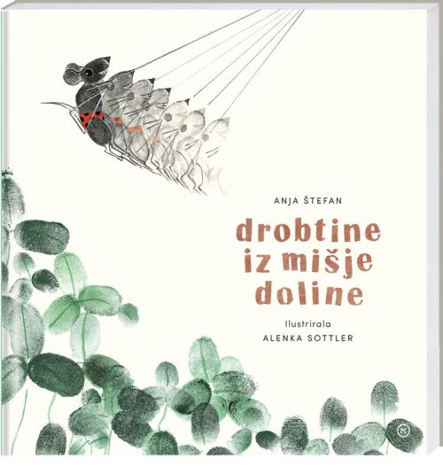
Anja Štefan: Drobtine iz mišje doline
Vsaka pesem je zgodba zase, ki jo otrok lahko spoznava slušno in vidno ter hkrati z njo razvija tudi nove zgodbe. Ritmično je pesnica zajemala iz bogate slovenske tradicije pesmi za otroke in iz otroškega pesniškega izročila. Ilustrirala Alenka Sottler.

